**Projectplan**

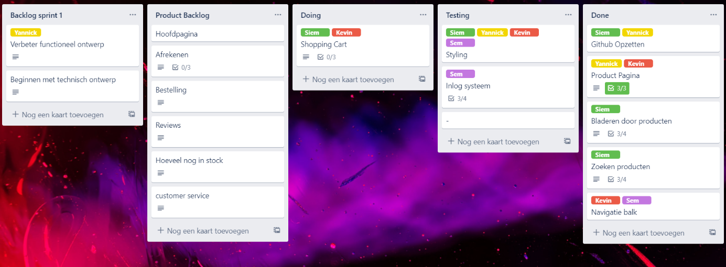

In dit project zijn we met trello gaan werken hier kunnen we alle usecases in zetten die moeten worden gemaakt, en je kan erbij zetten wie eraan werkt of gaat werken. Ook kan je meerdere acceptatiecriteria erbij zetten zodat je weet wat erbij gemaakt moet worden. Zelf vinden we dit een erg makkelijk te gebruiken en overzichtelijk systeem. We hebben trello met name gebruikt voor het bouwen van de website.